9. November 2023
Studie „Wie heizt Deutschland?“: Jede dritte Heizung ist älter als 20 Jahre
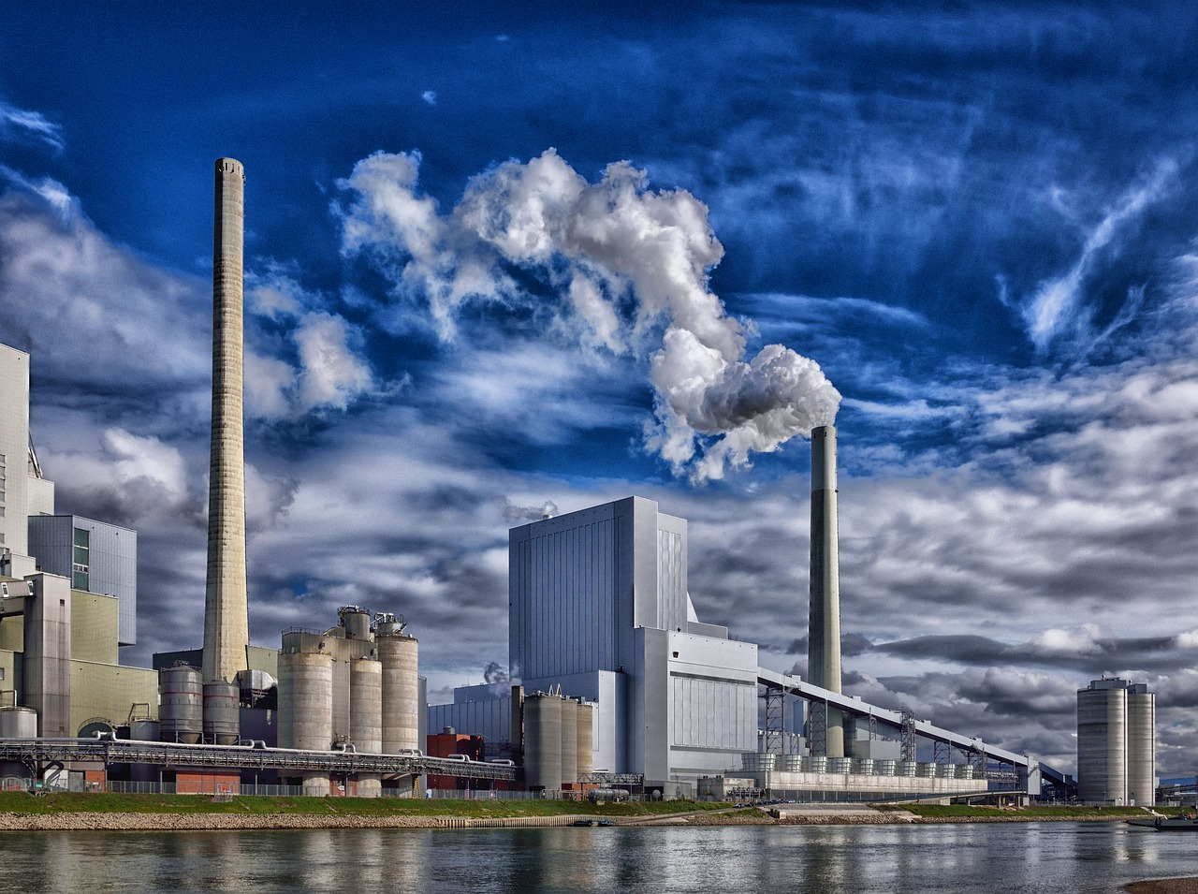
Wie sieht in Deutschland kurz vor Inkrafttreten des Gebäudeenergiegesetzes die Beheizungsstruktur aus? Gibt es Unterschiede zwischen einzelnen Bundesländern – und wenn ja: welche? Wie alt sind die Heizungen in Deutschland? Diesen Fragen ist der Bundesverband der Energie- und Wasserwirtschaft (BDEW) in seiner Studie „Wie heizt Deutschland?“ nachgegangen; Grundlage dieser Studie sind Interviews mit rund 6.500 Haushalten in ganz Deutschland.
Drei von vier Haushalten heizen mit Öl oder Gas
Die Studienergebnisse zeigen: Der Heizungsmarkt in Deutschland wandelt sich langsam. So hat sich der Anteil von Wärmepumpen an den Heiztechnologien in Deutschlands Wohnungen seit der letzten Befragung im Jahr 2019 mehr als verdoppelt, während der Anteil der Öl-Zentralheizungen zurückgegangen ist. Dennoch heizen immer noch drei von vier Haushalten mit Öl oder Gas. Die Erhebung macht zudem deutlich: In Deutschland wird regional sehr unterschiedlich geheizt. Während im Nordwesten die Gasheizung klar die Heiztechnologie Nummer 1 ist, heizt vor allem in den südlichen Bundesländern ein großer Teil der Haushalte mit Öl; im Norden und Osten ist Fernwärme deutlich weiterverbreitet als im Rest des Landes.
In Nordrhein-Westfalens Wohngebäuden belegt mit 44,1 % die Gas-Zentralheizung mit großem Abstand den 1. Platz der genutzten Heizsysteme, es folgen die Öl-Zentralheizung (25,4 %), „andere Heizsysteme“ wie zum Beispiel die Wärmepumpe (10,7 %), die Gas-Etagenheizung (10,4 %), die Fernwärme-Heizung (5,5 %) und die „Einzelheizung“ (4 %). Somit werden in NRW acht von zehn Heizungen mit fossilen Energieträgern betrieben.
Heizungsanlagen sind im Schnitt fast 14 Jahre alt
Ein großes Problem für die CO₂-Emmissionen des Gebäudesektors sind nach Angaben des BDEW alte, ineffiziente Heizungen. In der Studie wurde deshalb auch das Alter der Heizungen erhoben. Heute sind die Heizungsanlagen in Deutschland durchschnittlich 13,9 Jahre alt – und damit rund drei Jahre jünger als bei der letzten Erhebung vor vier Jahren. Dennoch ist immer noch jede dritte Heizung älter als 20 Jahre, allerdings gibt es hier große Unterschiede zwischen den einzelnen Heiztechnologien: Ölheizungen sind am ältesten und kommen im Schnitt auf 17,7 Jahre, Gaszentralheizungen auf 12,4 und die übrigen Heizungssysteme zusammengenommen auf 12,6 Jahre.
Dieser Beitrag ist ein Service des Kampagnenteams der „mission E“ in der Landesverwaltung NRW. Auf der Kampagnen-Website finden Sie weitere aktuelle Meldungen zu Energie- und Klimaschutzthemen sowie zur Kampagne.

Quelle (siehe Link-Liste): Bundesverband der Energie- und Wasserwirtschaft (BDEW)

Autor: Tom Küster (NRW.Energy4Climate)
Links
Pressemitteilung „BDEW-Studie ‚Wie heizt Deutschland?‘ – Jede dritte Heizung ist älter als 20 Jahre“ des Bundesverbandes der Energie- und Wasserwirtschaft (BDEW) vom 09.11.2023
Studie „Wie heizt Deutschland?“ (Langfassung) des Bundesverbandes der Energie- und Wasserwirtschaft von November 2023 (Foliensatz, 65 Seiten)
Bild: Pixabay/Marysfotos

